Martes
13
de Abril

3° de Secundaria
Lengua Materna

Recursos para ideas coherentes

Aprendizaje esperado: Elabora informes de experimentos científicos utilizando adecuadamente el vocabulario técnico, los tiempos verbales y la concordancia sintáctica.

Énfasis: Usar recursos para desarrollar ideas coherentes en párrafos.

¿Qué vamos a aprender?

Recuerda tener a la mano tu cuaderno, un bolígrafo o lápiz y tu libro de texto.

Recuerda que todo lo que aprendas en esta sesión tiene la finalidad de ampliar tu conocimiento; por ello es importante que tomes nota de todo aquello que te parezca importante, así como tus dudas e inquietudes.

Muchas de éstas podrás resolverlas mediante la consulta de tu libro de texto y preguntándole a tu maestra o maestro.

En esta sesión trabajarás con la parte escrita del informe de un experimento científico, específicamente con los recursos que te ayudan a darle coherencia a tus ideas en un párrafo.

¿Qué hacemos?

Cuando redactas cualquier tipo de texto, debes cuidar que todo aquello que escribes tenga lógica y orden; es decir, coherencia y cohesión.

Se dice que un texto es coherente cuando las ideas que lo componen están relacionadas entre sí de forma clara, logran que el mensaje y su secuencia se comprendan perfectamente.

Cuando estas ideas, además de tener relación entre sí, aparecen pertinentemente ordenadas dentro de un texto, ese escrito cuenta con una buena cohesión.

Al estar trabajando con informes sobre experimentos científicos, debes usar los siguientes recursos para lograr su coherencia y, por tanto, asegurar su comprensión.

1. Repetición
2. Conectores temporales
3. Explicación
4. Ejemplificación
5. Signos de puntuación

Te apoyarás en el siguiente ejemplo de informe de experimento científico para que puedas ir comprendiendo cada uno de estos recursos.

Observa primero la estructura del informe.

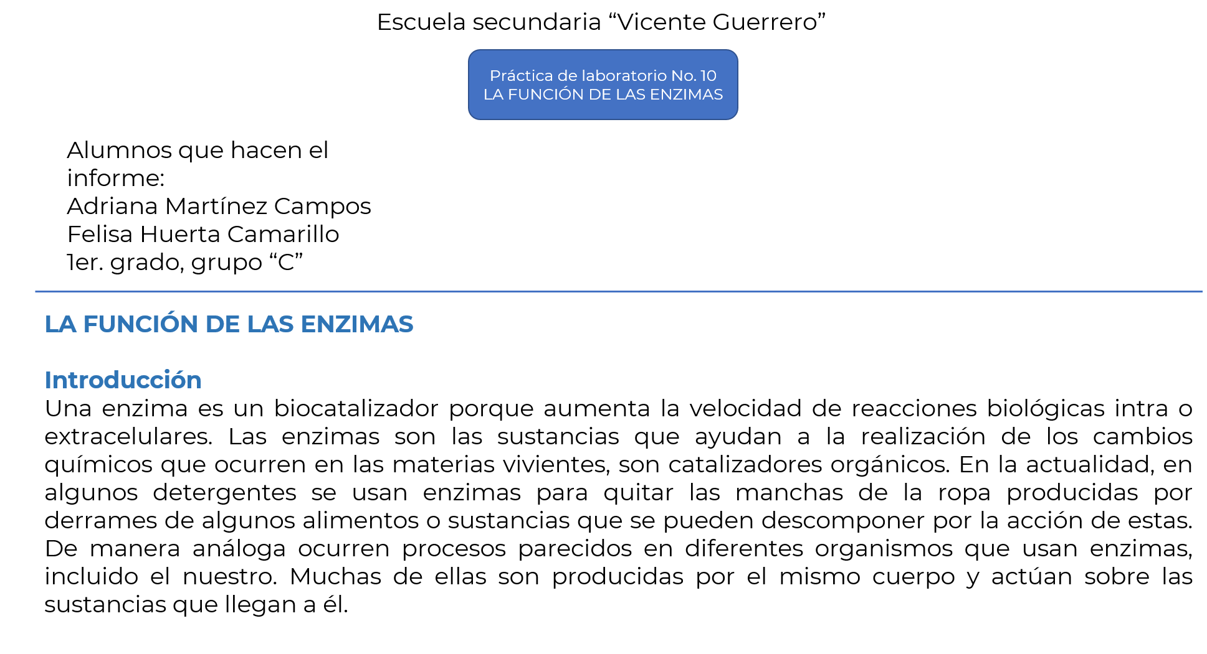
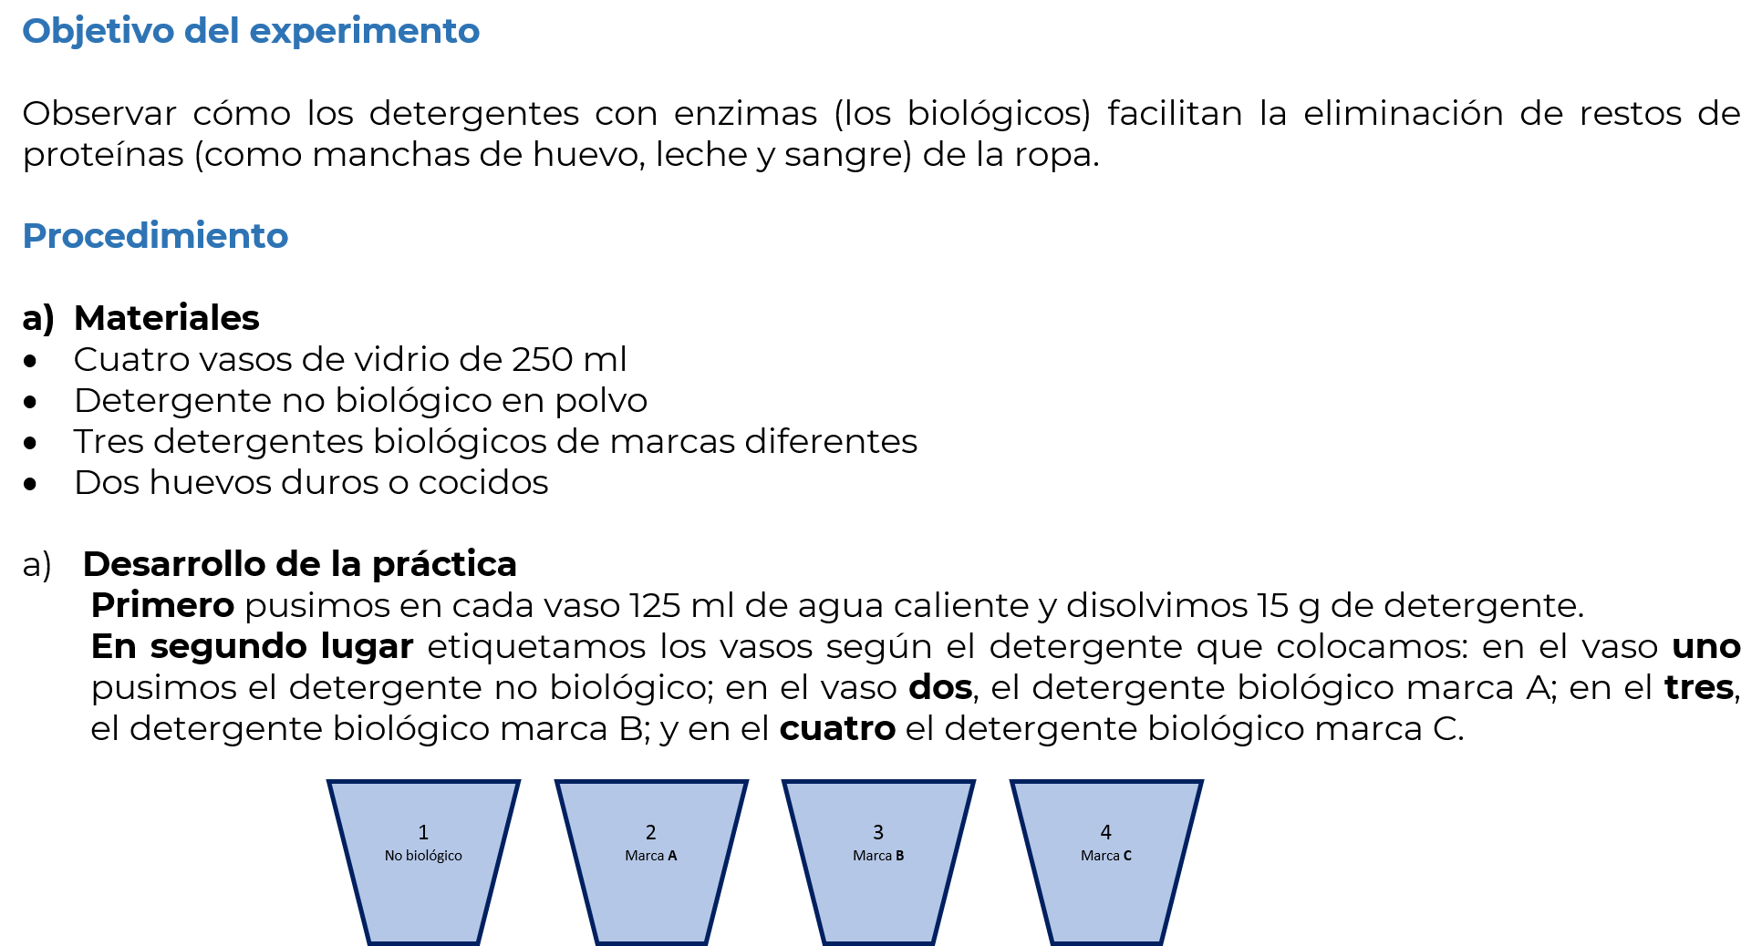
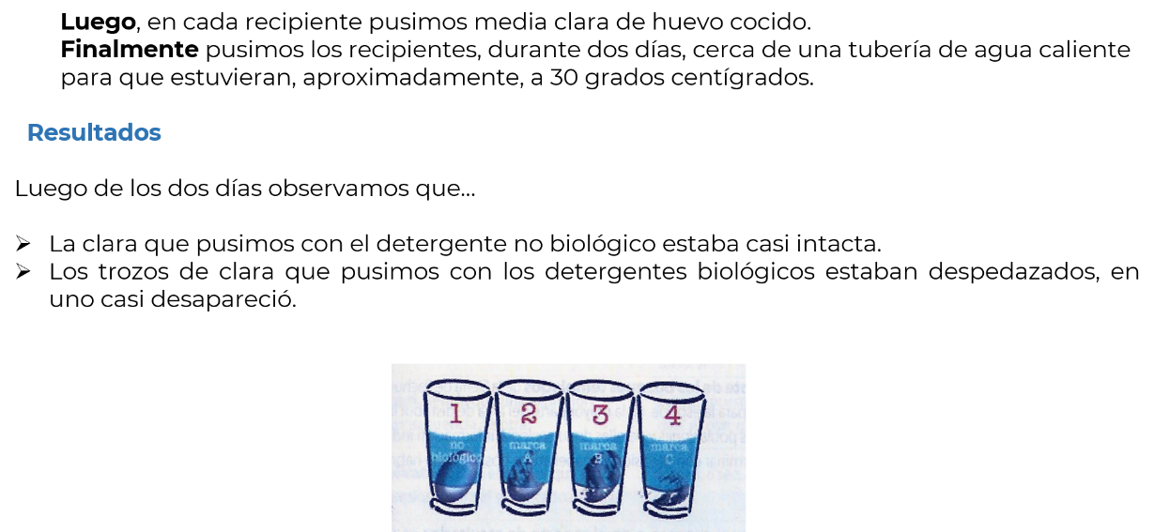
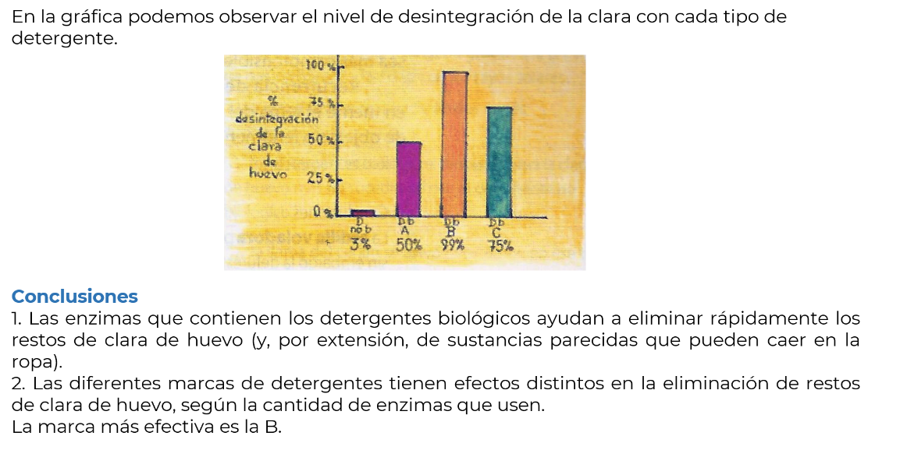
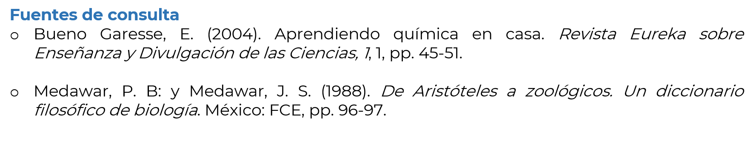

¿Logras identificar qué partes tiene?

Primero tiene datos generales, enseguida una introducción y el objetivo, luego el procedimiento, y al final los resultados y las conclusiones.

Por último, no olvides agregar tus fuentes de consulta, ya que esto sustenta tu trabajo y le da mayor credibilidad ante los lectores o permite que algún otro investigador continúe estudiando el mismo tema, basándose en los resultados y las fuentes obtenidas de informes anteriores.

Ya que observaste el informe completo, analiza algunos detalles de la redacción.

El primer recurso discursivo es la recurrencia de términos, también llamada REPETICIÓN, que consiste en mencionar constantemente durante el desarrollo del informe el nombre de objetos o fenómenos que hacen alusión al tema tratado; esto es para que quede bien claro de qué se está hablando.

A diferencia de otros tipos de textos, en el informe es de mucha utilidad repetir varias veces el mismo concepto, definición, resultado o palabra, pues hace referencia al proceso o al tema tratado del experimento.

En el ejemplo la palabra que se repite es la palabra ENZIMA.

Como puedes darte cuenta, desde el título sabes que justo de ellas va a tratar el experimento. En la introducción está presente en cuatro ocasiones. Observa.

Y vuelves a encontrarla en el objetivo y en las conclusiones.

En segundo lugar, puedes recurrir a los nexos temporales.

Primero, en segundo lugar, luego, finalmente, después, mientras, a medida que, antes, cuando, una vez que, desde que, hasta, apenas, así que, en tanto que, siempre que, a continuación.

Recuerda tomar nota en tu libreta de lo que estás aprendiendo.

Los nexos temporales son conectores que te indican tiempo o un orden de pasos a seguir en un proceso o secuencia.

Dentro de los reportes de experimentos, puedes hallarlos en la descripción de un proceso o en los resultados. Estos conectores te indican la secuencia temporal de lo que se observó.

Observa la siguiente lista de nexos temporales y anótalos en tu cuaderno. ¿Puedes identificarlos en el ejemplo? Observa con detenimiento.

Dentro del procedimiento, en el desarrollo de la práctica, está primero, en segundo lugar, luego, finalmente. Y en los resultados aparece nuevamente luego.

También los números pueden considerarse como conectores temporales, pues determinan el orden en que se hacen las cosas, sobre todo si se trata de un proceso.

Cuando estás frente a un texto como éste, que es un informe de experimento, o alguno académico, ya sea informativo o argumentativo, hallas EXPLICACIONES a lo largo del texto, esto es para facilitar la comprensión de algo.

Entonces puedes decir que la explicación consiste en desarrollar o exponer suficiente información de manera clara sobre el tema.

Regresa de nuevo al texto para identificar un ejemplo de explicación. Lee la introducción del informe.

LA FUNCIÓN DE LAS ENZIMAS

Introducción

Una enzima es un biocatalizador porque aumenta la velocidad de reacciones biológicas intra o extracelulares. Las enzimas son las sustancias que ayudan a la realización de los cambios químicos que ocurren en las materias vivientes, son catalizadores orgánicos. En la actualidad, en algunos detergentes se usan enzimas para quitar las manchas de la ropa producidas por derrames de algunos alimentos o sustancias que se pueden descomponer por la acción de éstas. De manera análoga ocurren procesos parecidos en diferentes organismos que usan enzimas, incluido el nuestro. Muchas de ellas son producidas por el mismo cuerpo y actúan sobre las sustancias que llegan a él.

Como puedes observar, en la introducción los autores explican por qué una enzima es un catalizador, qué son las enzimas y cuál es su función.

Gracias a que explican esto al inicio del informe, puedes entender con más facilidad todo el proceso del experimento. También al final del informe, en las conclusiones, explican que funciona tanto con la clara de huevo (que fue la muestra del experimento) como con otras sustancias que puedan caer en la ropa.

El cuarto recurso que aprenderás en esta sesión es el de la EJEMPLIFICACIÓN.

Este término se refiere a los ejemplos que se usan para entender mejor.

La ejemplificación consiste en brindar ejemplos dentro del texto para complementar la explicación de un tema y mejorar la comprensión del mismo.

Vuelve al informe de experimento. En la introducción ponen el ejemplo de las enzimas que tienen algunos detergentes para quitar manchas.

“En la actualidad, en algunos detergentes se usan enzimas para quitar las manchas de la ropa producidas por derrames de algunos alimentos o sustancias que se pueden descomponer por la acción de éstas”.

Incluir ejemplos en un texto permite que tengas una idea más clara de lo que se explica.

El quinto recurso que puedes usar en los informes sobre experimentos son los SIGNOS DE PUNTUACIÓN.

Repasa rápidamente la función de algunos.

1. Punto y seguido. Se ocupa para separar dos ideas que se relacionan.
2. Punto y aparte. Indica el cambio de párrafo y de idea central.
3. Coma y punto y coma. Separan elementos que se enumeran en un listado.

Observa ej ejemplo para localizar algunos y distinguir su uso.

“Una enzima es un biocatalizador porque aumenta la velocidad de reacciones biológicas intra o extracelulares. Las enzimas son las sustancias que ayudan a la realización de los cambios químicos…”

Hay un punto y seguido; se separan las oraciones, pero se sigue hablando de lo que son las enzimas.

En el desarrollo de la práctica, usaron punto y aparte para separar cada uno de los pasos del procedimiento, pues se dan en momentos diferentes y se hicieron acciones distintas.

Por último, puedes observar comas que enlistan ejemplos de las manchas que pueden eliminarse en el Objetivo del experimento.

Como puedes observar, el integrar repeticiones en la redacción del texto, dar explicaciones pertinentes sobre el tema, brindar ejemplos y desarrollar un proceso haciendo uso de los nexos temporales, así como de los signos de puntuación de forma correcta, ayuda a estructurar un párrafo, y a la vez un texto completo, con coherencia y cohesión.

También debes recordar que un buen reporte o informe sobre experimentos científicos facilita el trabajo de quienes desean continuar con investigaciones del mismo tipo, así como el avance científico y tecnológico para la humanidad.

Realiza la siguiente actividad:

Como ya sabes, estás cerca de un reto muy importante que cumplir en tu vida, el ingreso a nivel medio superior. Por ello, responde acertadamente a dos preguntas.

Copia en tu cuaderno la pregunta y las respuestas para analizarlas y subrayar la correcta.

Pregunta 1.

En el siguiente párrafo, ¿qué recurso se ha empleado predominantemente, a fin de desarrollar el tema?

“Cuando las mezclas son verdaderas soluciones se puede usar el método de la cristalización para separar los componentes porque éste permite que el líquido, al evaporarse lentamente, haga que el sólido se deposite en forma de cuerpos geométricos llamados cristales”.

a) Ejemplificación
b) Uso de nexos temporales
c) Reiteración
d) Explicación

La respuesta correcta es el inciso “D”, es una explicación. Pero al enfrentarte a un examen, ¿cómo puedes analizar las respuestas para hallar la opción correcta?

En primer lugar, debes leer con detenimiento la instrucción que se te da y luego analizar la pregunta y las opciones que tienes para responder.

En esta pregunta te piden identificar de qué recurso se trata el párrafo que se muestra. Si vas a las respuestas, sabes que los cuatro incisos son recursos; por ello, tienes que leer con detenimiento el párrafo.

Por otra parte, podrías guiarte por el uso que tienen los recursos de los cuatro incisos. Observa:

El inciso “A”, la ejemplificación, como su nombre lo dice, debiera mostrar en el párrafo uno o más ejemplos de mezclas solubles, pues de ellas habla.

El inciso “B”, uso de nexos temporales, lo notarías si el párrafo estuviera organizado en varias partes para ordenar cada paso de un proceso; o bien, deberías observar palabras que indican tiempo, como primero, luego, por último, etcétera.

El inciso “C”, la reiteración, como su nombre lo dice, hubiera mostrado varias veces en el párrafo la misma palabra sobre lo que trata el texto.

El inciso “D”, la explicación, sugiere que en el texto están explicando o detallando algo sobre el tema expuesto. Si regresas al párrafo, puedes identificar la palabra PORQUE, que es una conjunción que sirve para indicar causa o explica lo que se expresa.

De esta forma, puedes estar seguro de que se trata de una EXPLICACIÓN.

Este análisis de todas las opciones de respuestas te permite elegir la correcta y estar seguro de todo lo que contestas en un examen.

Puedes demorarte más, pero seguro estarás garantizando la selección de las respuestas correctas en la prueba.

La segunda pregunta. Toma nota y responde.

Pregunta 2.

En el siguiente fragmento de informe de experimento, ¿cuáles son conectores temporales?

Desarrollo del experimento

Primero colocamos en un recipiente con agua mineral algunas hojas verdes en un embudo de cristal; éste se quedó sumergido boca abajo, cubriendo las hojas verdes.

Luego, insertamos un tubo en la parte estrecha del embudo y, finalmente, tapamos la parte superior del tubo de cristal con un corcho y expusimos todo esto a los rayos del sol.

a) Primero, luego, finalmente.
b) Primero, luego, tapamos.
c) Luego, finalmente, tapamos.
d) Luego, finalmente, expusimos.

La respuesta correcta es el inciso “A”, primero, luego y finalmente.

Si regresas a la pregunta, lo que te pide es localizar los conectores temporales; como su nombre lo indica, estos son palabras que conectan una idea con otra marcando una secuencia de tiempo.

En la opción “A”, tienes primero, que marca el inicio de algo; luego, que es la continuación de un proceso; y finalmente, que hace referencia al término del proceso.

Sabiendo esto puedes descartar los otros tres incisos, pues, aunque también incluyen conectores temporales, al final tienen verbos conjugados en la tercera persona del plural, en pretérito.

Recuerda leer con atención cada pregunta y darte un tiempo para analizar las diferentes opciones de respuesta. Esto será de mucha utilidad y seguro mejorará los resultados.

El Reto de Hoy:

Si deseas leer más ejemplos o reforzar algunos de los contenidos se te sugiere revisar tu libro de texto.

Sólo tienes que buscar el aprendizaje esperado: “Elabora informes de experimentos científicos utilizando adecuadamente: el vocabulario técnico, los tiempos verbales y la concordancia sintáctica”.

¡Buen trabajo!

Gracias por tu esfuerzo.

